Verejná požičovňa bicyklov v Paríži: dôvody fiaska politického, finančného a environmentálneho

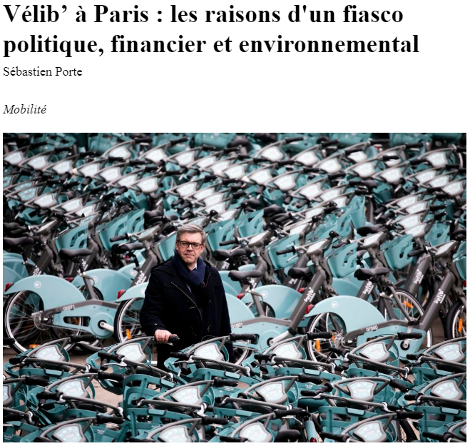
Parížski cyklisti len s námahou skrývajú svoju nedočkavosť. Obrovský sklad zariadení nových požičovní bicyklov Vélib´ neskoncoval so svojím omeškaním. Čia je to chyba ? Smovengo, JC Decaux a la Mairie de Paris (Parížska radnica) – každý z nich zvaľuje vinu na toho druhého. Záhada.
Bol to klenot parížskej politiky začiatku XXI. storočia. Vélib´, ozdobená všetkými cnosťami, rýmujúca sa so všetkými svetovými sloganmi: vystavovanie na obdiv detailov, ústup od auta v meste, propagácia miernej premávky...

A potom, bác ! V súvislosti s prechodom od Vélib´1 k Vélib´2 – od jedného poplatníka (majiteľa) k druhému, gigant v mestskej propagácii JC Decaux, prenecháva svoje miesto francúzsko-španielskemu konzorciu Smovengo, majúcemu desaťročnú obchodnú prax – krásna zástava spustená na pol žrde.
Najprv došlo k správnemu postaveniu sa nohami pevne na zem, potom k vykoľajeniu, nato k uviaznutiu, a teraz je to totálny úpadok. Podľa zadávacích podmienok, prechod by sa mal realizovať po jednotlivých požičovniach (par tuillage) od 1. októbra, tak, aby všetky stanice boli schopné prevádzky koncom marca. Užívateľ len ťažko mohol s tým počítať. No, nový subdodávateľ sa ukázal byť neschopným vrátiť do prevádzky všetky stanice.
Z 1400 staníc, plánovaných pre Paríž a blízke okolie, polovica by mohla fungovať od januára. Teda, k dnešnému dňu, len 367 je deklarovaných ako otvorené. A aj toto číslo je značne nadsadené, nakoľko v skutočnosti, v mnohých týchto staniciach bicykle sú naďalej blokované pre nedostatok elektriny alebo „číselného spojenia“ (connexion numérique). Keďže park Vélib´1 je nevyužiteľný už dlhšie ako 4 mesiace, je tu obava o rytmus, čo bude so skladom v zostávajúcich šiestich a ďalších (mesiacoch). Smeruje to k premrhanému roku (anné blanche). Obrovské fiasko pre cyklistiku v meste. Fiasko zároveň politické, finančné a environmentálne.
Čia je to chyba ?
Posledný víkend, zoči-voči stále silnejším a silnejším kritikám, Smovengo vyšiel z úkrytu, publikujúc jedovaté komuniké. Nie celkom fér spôsobom, obviňuje zároveň svojho zriaďovateľa (donneur de ľ ordre) – medziobecný syndikát Vélib´Métropole – a svojho predchodcu – JC Decaux – z toho, že mu hádžu „polená pod nohy“ (doslova: strkajú palice do kolies – „des bâtons dans les roues“). Na to mu „lepič plagátov“ (ľ afficheur) odpovedal rovnako tvrdo formou kontrakomuniké, v ktorom na základe podporných čísel tvrdí, že omeškanie, pripisované Smovengu, nemá nijaké opodstatnenie, a v ktorom sa vysmieva z nedostatku „anticipácie“, „kompetencie“ a „skúseností“ svojho mladého rivala, ktorý zjavne nebol pripravený na takú veľkú misiu. No, v tejto biliardovej hre s tromi účastníkmi, pri tejto detskej prekáračka typu „to nie ja, to ty“, je dôležité vedieť kedy, ako a za akú cenu sa budú môcť jej účastníci vrátiť

do svojho sedla. Smovengo uisťuje, že „kompletná prevádzka bude spustená toto leto“. Termín dostatočne vágny a vzdialený. Z hľadiska viac-menej pôvodných cieľov. Navyše, ak k tomu dodáva: za podmienky, že „všetky problémy a zaznamenané chyby (...) budú vyriešené“.

Teda súpis škôd zostáva chaotický (ich zbierka nižšie). Pri toľkých neistotách, parížsky cyklista nemá inú voľbu, ako pokračovať v trpezlivom čakaní. Alebo, lepšie...zadovážiť si vlastný bicykel.

Pre Decaux by to nebol job
Súc obvineným Smovengom v tom, že ťaží z omeškanie demontáže, oznamovateľ (afficheur) za seba uisťuje, že uvoľnil 548 staníc k 31. decembru, a 797 k 1. marcu, zatiaľ čo Smovengo by bol býval v stave otvoriť iba 65 k prvému termínu a 324 k druhému. Pravda, JCDecaux je tak trochu na strane podmienok kontraktu. No, stačí sa prejsť po Paríži, aby sme videli, na mnohých zanedbaných staniciach, či Smovengo sa naozaj chce o ne starať, je na to dôvod (il y a matière). Teda nezavádza druhá strana.

Metropola mohla zabudnúť splniť požiadavky na technickú dokumentáciu (fiches techniques)
Podľa Smovenga, zadávacie podmienky v elektrickej časti by boli neúplné pri 544 staniciach. Práve tak vyčíta syndikátu, že mu neoznámil adresy 200 nových staníc, a Enedis, filiálke EDF, že ťaží z omeškania elektrifikácie. Je to možné. Ale, tam aj žalobca je málo dôveryhodný. Nemohol si vyžiadať tieto informácie skôr, nakoľko sa k tomu dostal už takmer pred rokom ? Ako zdôrazňujú poslanci zo skupiny parížskych ekologistov „Smovengo predsa vytvoril obrovské ekonomické skupiny (Indigo, Moventia, a Mobivia) a disponuje a priori technickou expertízou na zlepšenie stavu a časovo aktuálnymi potrebnými štúdiami“. No, beda, pri expertíze Smoovi ľudia vymysleli, ako zakryť tieto nedostatky, nainštalovaním v staniciach predimenzovaných batérií, ktoré vytvorili informačnú sieť, týkajúcu sa hraníc pre bicykle, no nakoniec rozhádzali celý systém. Odtiaľ ten všeobecný chaos posledného mesiaca.

Dosah „inovácií“ by bol príliš „komplikovaný“
Zvláštne. Predsa na základe týchto „inovácií“ bola ponechaná (zadržaná ?? – retenue) kandidatúra Smovengo: vidlica visiacej zámky (majúca povesť neporušiteľnosti), systém Park + (umožňujúci vrátiť svoj bicykel do plnej stanice), elektrický bicykel (30% parku), prepojený V-Box...Alebo, ako hodnotnejšia technológia sa stane, v praxi, menej hodnotnou pre občana.

„Parížske podzemie“ (sous-sol parisien) by bolo tiež príliš „komplikované“
V tomto prípade „komplikovanejšie, ako si ho predstavuje Metropola“. Chyba, teda podľa Smovenga, technokratov z Veľkého Paríža. Ale aj, prečo nie, sedimentačných vrstiev Paleogénu. Dokonca podzemných chodieb (cataphiles) ?

A zatiaľ, pokuty sa zbierajú
Za každý mesiac omeškania, podľa klauzuly kontraktu, Smovengo musí zaplatiť milión € hlavnému mestu (Metropole). To by teda boli 3 milióny. Kôš, ktorý bude môcť pomôcť financovať tieto (príliš skromné) opatrenia, oznámené abonentom, ako kompenzáciu strát, ktoré by utrpeli od jesene (50% pokles abonentov od februára a marca, jazdy nefakturované po uplynutí 30 minút (au-delà de 30 minutes...). Bude to stačiť na utíšenie hnevu Parížanov ?




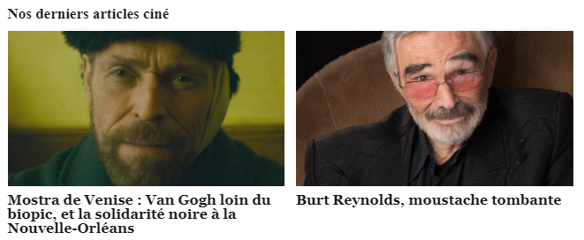

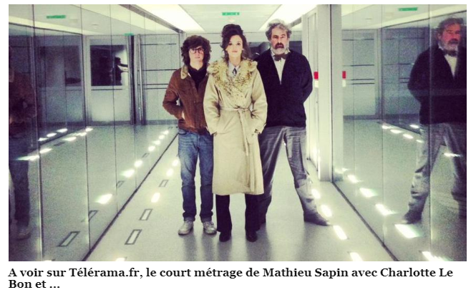


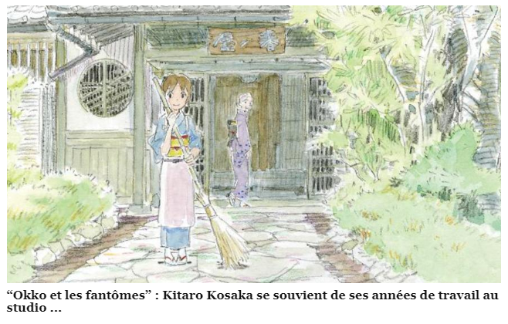

Vyjadrite svoj názor

Diskusia (19)

Anonym (27. jún)
Znovu sa trvá na znovunájdení cesty čistou aroganciou. Francúzsky syndróm. A zatiaľ Holanďania a Dáni majú desaťročný náskok, čo sa týka mestskej mobility. Prekvapenie, nemajú požičovne bicyklov typu Velib´. Prečo ? Pretože stavať bezpečné cyklistické cestičky a garáže bicyklov je najlepší spôsob, ako rozvíjať cyklistiku a redukovať znečisťovanie ovzdušia, počet cestných nehôd a hlučnosť.
Vôbec alebo neskoro, táto bling-bling technológia, akou je velib´ , skončí ako minitel (miniteka) alebo ľ autolib´: à la casse (pri predaji za cenu materiálu).

erictsc * influenceur (15 marec)
opakovaná nekompetentnosť, netransparentnosť, cigánstvo...zajtra, objavenie korupcie ? Toto majú autori nového Velib´-u, Smovenga za lubom !
Nulové plánovanie a nulová predvídavosť.
Angažovanosť sa sústavne odmieta:
- plánovaných 1400 staníc od konca marca do polovice januára: nesplniteľné
- Revus à la baisse à 1000 koniec marca: nesplniteľné
- Revus à la baisse à 1000 „toto leto“: pravdepodobne nesplniteľné

oodini * podnikateľ (14. marec)
Je tu otázka: prečo Telerama rozpráva túto históriu. Myslel by som, že jej edítorskou linkou je kultúra. Mám dojem, že čítam Parisien.
Odpoveď:
Etienne G – oodini – 15. marec
Nevšimli ste si, že Telerama rada hovorí aj do kultúry, robí politiku
a je militantná pri spoločenských otázkach. Velib´ je tiež politika.

tob24 (14. marec)
Na tejto úrovni nefunkčnosti, to nie je už nekompetentnosť, ale sabotáž.
Ako vysvetliť fakt, že nefunkčné stanice sú voľne prístupné na odkladanie bicyklov, spôsobujúc tým de fakto ich blokovanie. Kto profituje z tohto zôočinu ? Určite nie primátor a primátorova žena, ktorí už nemajú na tom podiel.
Madam bola bez pochyby trochu naivná, a tým si získala veľa nepriateľov.
Vinci (firma), kráľovná autostrád a parkovísk, ktorá by investovala do systému
požičiavania bicyklov ?

druilhe (14. marec)
„Nicolas Mercat, ktorý sa podieľal na vypracovaní ponukovej výzvy, je bratom Laurenta Mercata, patróna Smoove“
môže to niekto potvrdiť ?

Anonym >druilhe (15. marca)
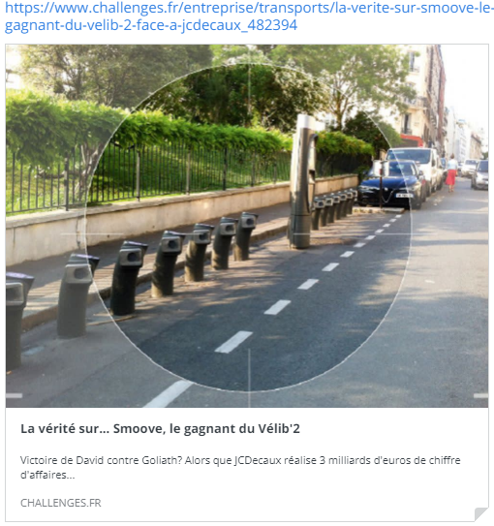

Anonym (14. marec)
Prečo nehovoríte o celkovej zodpovednosti parížskej Radnice ? To zostáva tajomstvom.
Používatelia Velibu pocítili nedostatok implikácie Smovenga od konca septembra, počas prechodného obdobia, ktoré sa malo potichúčky začať koncom posledného leta. V skutočnosti, žiadna stanica nebola zriadená pred koncom decembra. Parížska radnica mala minimálne spustiť poplach, či dokonca odňať povolenie na prevádzku, oveľa skôr, príznaky blížiacej sa chaotickej situácie boli zreteľné.

Anonym (14 marec)
„Nicolas Mercat, ktorý sa podieľal na vypracovní ponukovej výzvy ?? syndikátom, je bratom Laurenta Mercata, patróna Smoove a hovorca víťaznej skupiny“ (Zdroj: Challenges) Tým je povedané všetko

jppl (14. marec)
Výborný článok, dobre zdokumentovaný, ktorý potvrdzuje novinársku kačicu minulého týždňa o nekompetentnosti a arogancii nového operátora (my sme počuli o 80 nových staniciach za týždeň, sľúbených od januára). Zostáva otázka, ako nájsť pracovníka, plateného v naturáliách, schopného vykonať túto prácu ?

rongbuck (14. marec)
Prečítal som si článok Pieera Murata o filme Amerika, malá chybička, Seligman sa nenachádza na krok od 66. cesty, ale na plných 1000. Prešiel som tade viackrát a stretol som Angela Delgadilla, ktorý pracoval na prieskume tejto mýtickej cesty.

